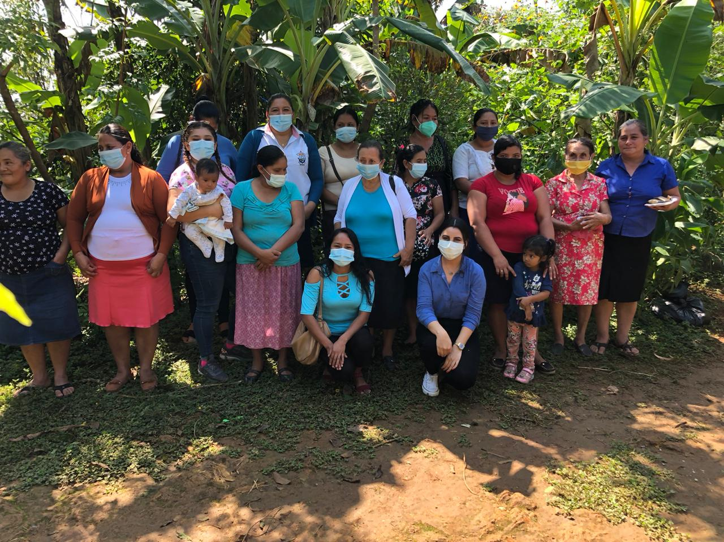
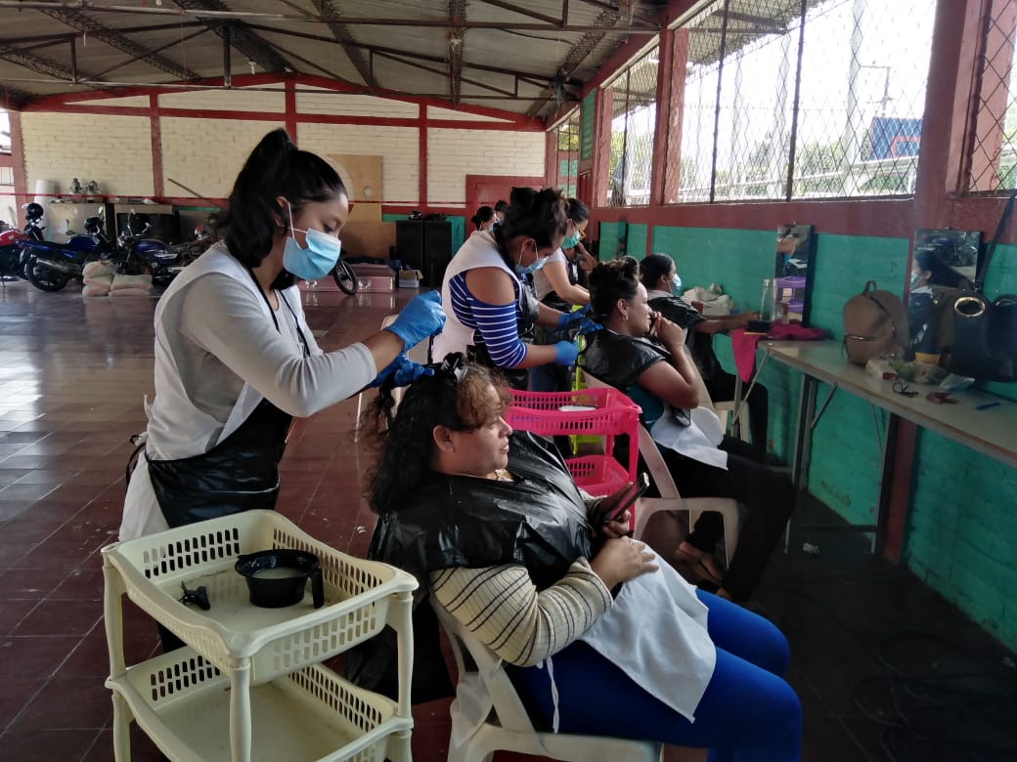
PLAN OPERATIVO ANUAL 2021
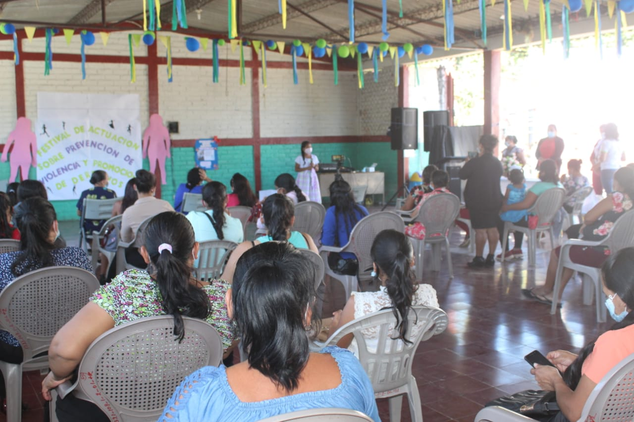

ELABORADO POR: DORIS HERNANDEZ UNIDAD MUNICIPAL DE LA MUJER
INTRODUCCION: en los últimos años a medida que la sociedad avanza, los cambios y transformaciones económicas, políticas sociales han sido el escenario en el cual se ha puesto en evidencia el incremento de la violencia hacia las mujeres transformándose en un problema de país y de nación entera y que requiere de pronta atención; en donde se hace necesario el involucramiento de instituciones gubernamentales no gubernamentales para darle respuesta a dicho problema.
La unidad de la mujer tiene como responsabilidad primordial el compromiso de la prevención de la violencia contra las mujeres en todas sus modalidades.
LA ALCALDIA MUNICIPAL DE SAN SIMON, a través de la unidad de la mujer promueve acciones que van encaminadas a prevenir la violencia contra las mujeres a despertar el deseo de las mujeres a insertarse en una vida productiva capacitándolas técnicamente en talleres no tradicionales tales como: capacitaciones en talleres de emprendedurismo que traerán desarrollo a sus familias , su comunidad y por ende en su municipio incorporando una visión integral así también se capacitan las mujeres en talleres continuamente en temas de sensibilización y empoderamiento tales como:
- autoestima salud mental física
- normas y leyes que regulan los derechos de las mujeres
- auto cuido
- salud sexual y reproductiva
- liderazgo y empoderamiento
- participación ciudadana etc.
la violencia contra las mujeres se encuentra identificada , en el artículo 9 de la ley especial integral para una vida libre de violencia para las mujeres LEIV, en violencia física, psicológica, económica, simbólica, feminicida , patrimonial, mismas que pueden generarse en diferentes ámbitos en la vida de las mujeres tanto como privado en este sentido, el plan anual que se está presentando va enfocado a promover la igualdad de género, para desenvolverse en la vida cotidiana y así adoptar ideas, conductas visiones que todas resultan necesarias .

MISION DE LA UNIDAD
- Promover el enfoque de género en la práctica efectiva en el desarrollo social, económico cultural y político para mejorar la calidad de vida de las mujeres.

VISION DE LA UNIDAD

- Institucionalizar el enfoque de género en toda la gestión municipal que contribuya a erradicar las desigualdades históricas entre hombres y mujeres

OBJETIVO GENERAL: contribuir y garantizar una vida libre de violencia hacia las mujeres mediante acciones de promoción de sus derechos para las mujeres del municipio de san Simón

OBJETIVO ESPECIFICO:
- Realizar visitas a mujeres del área Rural del Municipio de San Simón a fin que conozcan sus derechos a través de jornadas de capacitación así mismo desarrollar talleres no tradicionales en coordinación con las ADESCOS y asociaciones de mujeres e Instituciones de Gobierno Instituciones Privadas y organizaciones de mujeres establecidas en el municipio.

- Facilitar oportunidades de igualdad y empoderamiento económico para las mujeres del Municipio de San Simón, en el área urbana través de jornadas de capacitaciones sobre emprendedurismo.

POLITICA PRINCIPAL |  |  |  |  |  |  | PLAN DE IGUALDAD
ESTRATEGIA MUNICIPAL |  |  |  |  |  |  | GESTIONAR RECURSOS Y ASISTENCIA TECNICA PARA LA INCLUSION A PROGRAMAS SOCIALES
OBJETIVO GENERAL |  |  |  |  |  |  | CONTRIBUIR Y GARANTIZAR UNA VIDA LIBRE DE VIOLENCIA HACIA LAS MUJERES MEDIANTE ACCIONES DE PROMOCIÓN DE SUS DERECHOS PARA LAS MUJERES DEL MUNICIPIO DE SAN SIMÓN.
META |  |  |  |  |  |  | FACILITAR AL MENOS EL 80% DE LA POBLACION EL EMPODERAMIENTO DE LAS MUJERES EN LAS COMUNIDADES DEL MUNICIPIO DE SAN SIMON
INDICADOR |  |  |  |  |  |  | CUMPLIMIENTO DEL 100% DE CADA ACTIVIDAD
PROGRAMACION DE ACTIVIDADES

N°  DEMANDA | ACTIVIDADES | MEDIOS DE VERIFICACION | RESPONSABLE | E | F | M | A | M | J | J | A | S | O | N | D
- atención en salud integral especializada | Coordinar con ciudad mujer para que las mujeres reciban sus servicios ginecológicos psicológicos y otros tanto en la cede como en las comunidades | Informe | UMM
 | Coordinar con la unidad de salud para jornadas de atención ginecológicas y psicológicas a las mujeres del municipio | informe | UMM
 | Talleres de auto cuido para mujeres de cada comunidad, en coordinación con ciudad mujer u otras instituciones | informe | UMM
2- impulsar mejor acceso a educación para la vida | Implementar procesos de sensibilización en prevención de violencia y discriminación hacia las mujeres y niñas | informe | UMM
 | Impulsar procesos para que las mujeres conozcan las leyes favorables para las mujeres | Informe | UMM
 | Apoyo y acompañamiento a grupos de ayuda mutua del municipio | informe | UMM
3- generar apoyo a la autonomía de las mujeres | Implementar programas de talleres vocacionales tanto de la municipalidad así como en coordinación con ciudad | informe | UMM
 | Apoyo a las iniciativas productivas | informe | UMM
 | Acompañar y apoyar programas de ahorro y crédito comunitario | informe | UMM
4- días conmemorativos | Conmemoración de día internacional de la mujer | informe | UMM
 | Conmemoración de la mujer rural | informe | UMM
 | Conmemoración de día de la no violencia | informe | UMM
 | Compra de una laptop para la unidad

PERFIL 2021 DE LA UNIDAD MUNICIPAL DE LA MUJER.

PROBLEMAS PRIORIZADOS
- LA VIOLENCIA Y LA DISCRIMINACION HACIA LA MUJER

- FALTA DE INCLUSION A LA MUJER

- FALTA AUTONOMIA ECONOMICA

PROYECTO: FORTALECIENDO LAZOS DE IGUALDAD Y EQUIDAD DE GENERO EN EL MUNICIPIO DE SAN SIMON.

POBLACIÓN BENEFICIARIA: 800 MUJERES

POBLACIÓN BENEFICIARIA INDIRECTOS: 268 FAMILIAS

El municipio de san simón se encuentra ubicado a 27.7 kilómetros de la Cabecera Departamental San Francisco Gotera, y a 217 kilómetros de San Salvador, en el Departamento de Morazán. Se encuentra ubicado entre las coordenadas geográficas siguientes: 13º 50’30” LN (extremo septentrional), 13º 46’03” LN (extremo meridional); 88º 07’38” LWG (extremo oriental) y 88º 11’53” LWG (extremo occidental). Posee una extensión territorial de 39.14 Km
ALTURA SOBRE EL NIVEL DEL MAR

530 metros sobre el nivel del mar (MSNM)
Historia
Esta población es de origen lenca. Hacia 1740 habían en el sitio unos 145 habitantes. En 1770 pertenecía al curato de Osicala, y en 1786 al Partido de Gotera. Después de formar parte de San Miguel desde 1824, fue anexado a Morazán en 1875.

Administración
Para su administración San Simón se encuentra dividido en 6 cantones y 17 caseríos. Siendo sus cantones.
- El Cerro
- Las Quebradas
- Potrero de Adentro
- San Francisco
- Valle Grande
- carrizal

Cultura
Las fiestas patronales de San Simón se celebran del 24 al 28 de octubre, en honor a San Simón.

Turismo
Algunos lugares recomendados a visitar en este municipio son la cascada del río Gualpuca.

- EXTENSIÓN TERRITORIAL

Tiene una extensión territorial de 18.62 kms2
Área Rural: 18.46 km2 aproximadamente
Área Urbana: 0.16 km2 aproximadamente

- OROGRAFIA

Los más notables son los cerros: El cerro la cruz entre: La reforma, El Cacahuatique, y gualincora y el cerrón

- CLIMA

El clima es cálido, pertenece al tipo de tierra caliente.

3- RECURSOS NATURALES
- HIDROGRAFIA.

Riega el municipio los ríos: Torola,
Gualpuca, o Guilincis, chirigua, quebrada de tiquis era
MANANTIALES DE AGUA: uno que abastece a potrero y tiquis era

SUELOS

Suelos más comunes:
Los tipos de suelos que se encuentran en el municipio son:, arcillosos, rojizos y Alfisoles y una buena parte arenoso , Fase pedregosa superficial ondulada a montañosa muy accidentada.
B.ASPECTOS DEMOGRAFICOS.
POBLACION

Los factores más relevantes del aspecto demográfico en el Municipio, y que han presentado grandes variantes debido a la movilización de la población, tanto de acelerados procesos de migración como emigración de grandes cantidades de población; lo cual, ha causado fuertes desequilibrios en el desarrollo y la falta de recursos económicos para afrontar ambas condiciones. El marcado desequilibrio predominante de la dinámica socioeconómica de las áreas rurales vrs. Área urbana es característica en el Municipio de san simón al igual que resto del país.

Vías de comunicación.
Sus vías de acceso rurales son no alfalfa das y algunas zonas no se posee caminos lo que dificulta la movilización de los pacientes y aumenta el riesgo de morir, las calles del área urbana son adoquinadas se une por carretera mejorada de asfalto con el pueblo de san simón y la villa de San Simón. Los Cantones y los Caseríos se enlazan por caminos vecinales a la zona urbana, conocida como cabecera municipal.
El municipio de san simón se encuentra a 219 kilómetros de la ciudad capital de San Salvador y a 27.7 Km. De la cabecera departamental. .
- Generación Eléctrica Local:
En el municipio, la energía eléctrica es abastecida por la Compañía EEO. Existe alumbrado rural en un 90% Y zona urbana en un 95% .
Sistema de Telecomunicaciones:
Sistema de comunicación se tiene una red de servicio telefónico fijo y celular a nivel urbano y rural, La compañía telefónica de red fija que brinda servicio es CLARO no existe una oficina en el municipio para cualquier trámite administrativo tiene que realizarse todas las redes de servicio telefónico móvil tienen cobertura en el municipio, aunque en ciertos lugares la señal falla, se tiene el servicio cable a nivel y servicio Internet (ciber) a nivel urbano.
DIVISION POLITICA ADMINISTRATIVA

EL MUNICIPIO CUENTA CON 6 CANTONES Y CASERIOS
- CANTON VALLE GRANDE
- CANTON CARRIZAL
- CANTON QUEBRADAS
- CANTON EL CERRO
- CANTON POTRERO DE ADENTRIO
- CANTON SAN FRANCISCO

- CASERIO POTRERIOS
- CASERIO CORRALES
- CASERIO JUNQUILLO
- CASERION TIQUISERA
- CASERION SEQUIA DE AGUA
- MATASANO

SITUACION SOCIO ECONÓMICA

ESTRUCTURA PRODUCTIVA

- Infraestructura Básica y Productiva

- Instalaciones agropecuarias
Los productos agrícolas de mayor cultivo son: granos básicos como maíz frijol y sorgo, café, henequén y caña de azúcar, también se cultivan hortalizas como tomate, chiles verdes, pepinos, güisquil y frutas como anona, zapote, aguacate. Hay crianza de ganado vacuno, porcino, caballar, así como las aves de corral.
- Actividades Económicas Primarias:

Las principales actividades económicas primarias están principalmente la agricultura, siendo sus principales cultivos: la caña de azúcar, henequén, café y, en menor escala se cultivan granos básicos como maíz y fríjol.
- Actividades Económicas Secundarias:
Existe la crianza de, porcino y aves de corral. Existen industrias en crecimiento como la elaboración de productos jarcia, dulce de panela, En comercio local, existen ferreterías, Ciber, tiendas, beneficios de café, farmacias y pequeños comercios entre otros.
- Actividades Económicas Terciarias:
Un 70% se dedican al comercio, tiendas, comedor y asalariado
DURACION: 8 meses

PROBLEMAS A RESOLVER
- las mujeres del municipio de san Simón les hace falta empoderamiento de sus derechos así como también empoderamiento económico.

- falta de formación vocacional en talleres vocacionales, no tradicionales e indispensables para vida diaria de las mujeres

COMO RESOLVER PROBLEMAS?

Para resolver estos problemas en la población de san Simón, se requiere un proyecto inclusivo de mujeres y niñas donde se requiere financiamiento económico para realizar acciones encaminadas a la atención a las mujeres

Cómo participarán las personas beneficiarias directas en la solución del proyecto.
Las mujeres necesitan ser incluidas y formadas primeramente en temas de género para que se empoderen de sus derechos y habilidades que como mujeres tienen
Además necesitan formarse en talleres no tradicionales para que puedan tener un trabajo digno y estable para que ellas no sufran violencia económica y otras

Con la entrada en vigencia de la Ley de Igualdad, Equidad y Erradicación de la Discriminación contra la Mujer, en el salvador, se pretende implementar y aplicar acciones que contribuyan a mejorar la participación y el empoderamiento de mujeres y niñas directa o indirectamente...

Vida libre de violencia contra las mujeres y participación, definiendo en cada de ellas, objetivos y acciones a desarrollar para el
Poder incorporar o modificar las áreas estratégicas que sean necesarias para conseguir la efectiva y real igualdad de Oportunidades entre las mujeres y hombres del municipio de san simón

- CONSTITUCIÓN DE LA REPÚBLICA

Art. 204 La Autonomía del municipio comprende en el numeral: 3° Gestionar Libremente en las materias de su competencia.

Detalle de la inversión o gasto (actividades) | Unidad de Medida | Cantidad | Precio unitario | Valor total | Justificación | Mes/año | Fuente de Financiamiento Probable
Jornadas psicológicas y ginecológicas, en comunidades identificadas con mayor problema, coordinado con unidad de salud | 4 grupos de mujeres y adolecentes | 50 mujeres por grupo | $125.00  Por grupo | $500.00 | Las mujeres necesitan motivación e incentivación para asistir a realizarse sus chequeos | 2021 | UMM
realizar campañas de salud mental y atenciones psicológicas y médicas y auto cuido coordinado con ciudad mujer | 3 grupos de mujeres | 35 mujeres por grupo | $75.00 | $225.00 | La pandemia de covid-19 afectado a muchas mujeres psicológicamente | 2021 | UMM
Talleres de sensibilización sobre violencia y disc criminación contra la mujer | 9 grupos de mujeres | 4 talleres a cada grupo  20 mujeres por grupo | Refrigerio/$25.00 por taller  $100.00 por grupo | $900.00 | Actualmente los casos de violencia hacia a mujer se han alzado | 2021 | UMM
Implementar talleres vocacionales | Manualidades  Bordados  Cosmetología  Apoyo a talleres solicitados a ciudad mujer | 20 mujeres por cada taller | 300.00  300.00  600.00  300.00 | $1500.00 | Las mujeres no se apropian de autonomía económica porque siempre dependen de los hombres | 2021 | UMM
Apoyo a iniciativas productivas huertos caseros y cocina nutritiva para las mujeres en estado de vulnerabilidad | 3 Grupos de mujeres dispuestas trabajar | 10 mujeres por grupo | 300.00 cada una | $900.00 | Las mujeres necesitan apoyo para poder emprender | 2021 | UMM
Acompañamiento a grupos de ahorro | 36 grupos | 20 mujeres cada uno | Material didáctico  $300.00  Actividades y refrigerios  $500.00 | $800.00 | Los grupos de auto ahorro | 2021 | UMM
Conmemoración de día internacional de la mujer | 1 actividad | 50 mujeres | Refrijerios125.00  Promocionales $100.00 | $225.00 | Es un día para compartir un mensaje y motivar a las mujeres a seguir luchando por sus derechos | 2021 | UMM
Conmemoración del día de la mujer rural | 1 actividad | 50 mujeres | refrigerios$125.00  promocionales$100.00 | $225.00 | Las mujeres necesitan incentivarse y visualice el trabajo en el campo que ellas realizan para el sustento de su familia. | 2021 | UMM
Conmemoración del día de la no violencia hacia las mujeres | 1 actividad | 50 mujeres | Refrigerios$125  Promocionales $100.00 | $225.00 | Las mujeres necesitan saber que este día ha sido de grandes luchas para que nuestros derechos se visualicen | 2021 | UMM
Elaboración de plan de prevención | 1 plan de prevención |  |  | $100.00 | Este plan es obligatorio | 2021 | UMM
Acompañamiento a grupos de3 ayuda mutua | Todos los que estén activoc |  |  | 400 |  | 2021 | UMM
Actividades imprevistas |  |  |  | $400.00 |  | 2021 | UMM
Compra de insumos de bioseguridad para las mujeres que participan |  |  |  | 300.00 |  | 2021 | UMM

Total: $6300,00

